绝密★启用并使用完毕前
2010年普通高等学校招生全国统一考试（山东卷）
文 科 数 学
本试卷分第I卷和第II卷两部分，共4页。满分150分。考试用时120分钟。考试结束后，将本试卷和答题卡一并交回。
注意事项：
1．答卷前，考生务必用0.5毫米黑色墨水签字笔将自己的姓名、座号、准考证号、县区和科类填写在答题卡和试卷规定的位置上。
2．第I卷每小题选出答案后，用2B铅笔把答题卡上对应题目的答案标号涂黑；如需改动，用橡皮擦干净后，再选涂其他答案标号。
3．第II卷必须用0.5毫米黑色签字笔作答，答案必须写在答题卡各题目指定区域内的位置，不能写在试卷上；如需改动，先划掉原来的答案，然后再写上新的答案；不能使用涂改液、胶带纸、修正带。不按以上要求作答的答案无效。
4．填空题请直接填写答案，解答题应写出文字说明、证明过程或演算步骤。

参考公式：
锥体的体积公式：$V=\frac{1}{3}\text{Sh}$。其中S是锥体的底面积，$h$是锥体的高。
如果事伯A、B互斥，那么P（A+B）=P（A）+P（B）；
如果事件A、B独立，那么$P(\text{AB})=P(A)⋅P(B)$
第Ⅰ卷（共60分）

一、选择题：本大题共12小题，每小题5分，共60分。在每小题给出的四个选项中，只有一项是符合题目要求的。
1．已知全集，集合 ，则
（A） （B）
（C） （D）
（2） 已知，其中为虚数单位，则
（A）-1 （B）1 （C）2 （D）3

（3） 的值域为
（A） （B） （C） （D）
（4）在空间，下列命题正确的是
（A）平行直线的平行投影重合 （B）平行于同一直线的两个平面
（C）垂直于同一平面的两个平面平行 （D）垂直于同一平面的两个平面平行
（5）设为定义在上的函数。当时，，则
（A） -3 （B） -1 （C） 1 （D） 3
（6）在某项体育比赛中一位同学被评委所打出的分数如下：
90 89 90 95 93 94 93
去掉一个最高分和一个最低分后，所剩数据的平均分值为和方差分别为
（A） 92，2 （B） 92 ，2．8
（C） 93，2 （D）93，2．8
（7）设是首项大于零的等比数列，则“”是“数列是递增数列”的
（A）充分而不必要条件 （B）必要而不充分条件
（C）充分而不必要条件 （D）既不充分也不必要条件
（8）已知某生产厂家的年利润（单位：万元）与年产量（单位：万件）的函数关系式为，则使该生产厂家获取最大年利润的年产量为
（A）13万件 （B）11万件 （C）9万件 （D）7万件
（9）已知抛物线，过其焦点且斜率为1的直线交抛物线于两点，若线段的中点的纵坐标为2，则该抛物线的标准方程为
（A） （B）
（C） （D）
（10）观察，,，由归纳推理可得：若定义在上的函数满足，记的导函数，则
（A） （B） （C） （D）
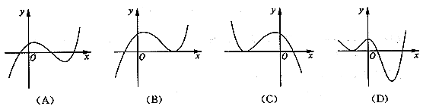
（11）函数的图像大致是

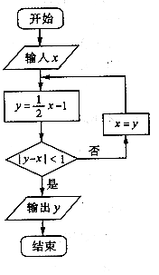
（12）定义平面向量之间的一种运算“”如下：对任意的，，令．下面说法错误的是
（A）若共线，则
（B）
（C）对任意的
（D）

第Ⅱ卷（共90分）

二、填空题：本大题共4小题，每小题4分，共16分
（13）执行右图所示流程框图，若输入，则输出的值为____________________．
（14） 已知，且满足，则的最大值为____________________．
（15）在中，角所对的边分别为．若,，则角的大小为____________________．
（16）已知圆过点，且圆心在轴的正半轴上，直线被该圆所截得的弦长为，则圆的标准方程为____________
三、解答题：本题共6小题，共74分 。
（17）（本小题满分12分）
已知函数的最小正周期为．
（Ⅰ）求的值．
（Ⅱ）将函数的图像上各点的横坐标缩短到原来的，纵坐标不变，得到函数的图像，求函数在区间上的最小值。

（18）（本小题满分12分）
已知等差数列满足：．的前 项和为。
（Ⅰ）求及；
（Ⅱ）令，求数列的前项和．

（19）（本小题满分12分）
一个袋中装有四个形状大小完全相同的球，球的编号分别为，
（Ⅰ）从袋中随机取出两个球，求取出的球的编号之和不大于的概率；
（Ⅱ）先从袋中随机取一个球，该球的编号为，将球放回袋中，然后再从袋中随机取一个球，该球的编号为，求的概率。

（20）（本小题满分12分）
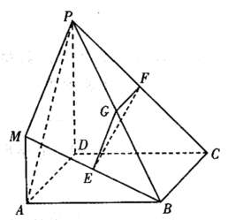
在如图所示的几何体中，四边形$\text{ABCD}$是正方形，$\text{MA}⊥\text{平面}A\text{BCD}$,$\text{PD}$$\text{MA}$,分别为$\text{MB}$、$\text{PB}、\text{PC}$的中点，且$\text{AD}=\text{PD}=\text{2MA}$．
（Ⅰ）求证：平面$\text{EFG}⊥\text{平面}\text{PDC}$;
（Ⅱ）求三棱锥$P−\text{MAB}\text{与四棱锥}P−\text{ABCD}\text{的体积之比}$．

（21）（本小题满分12分）
已知函数$f(x)=1\text{nx}−\text{ax}+\frac{1−a}{x}−1(a∈R)\text{.}$
（Ⅰ）当$a=−1\text{时，求曲线}y=f(x)\text{在点（}2，f(2))\text{处的切线方程；}$
（Ⅱ）当时，讨论的单调性．

（22）（本小题满分14分）
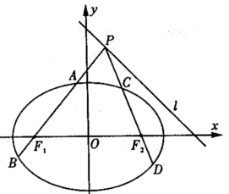
如图，已知椭圆$\frac{x^{2}}{a^{2}}+\frac{y^{2}}{b^{2}}=1$过点（1，$\frac{\sqrt{2}}{2}$），离心率为 $\frac{\sqrt{2}}{2}$，左右焦点分别为．点为直线：上且不在轴上的任意一点，直线和与椭圆的交点分别为和为坐标原点．
（Ⅰ） 求椭圆的标准方程；
（Ⅱ）设直线、斜率分别为．
证明：
（ⅱ）问直线上是否存在一点，
使直线的斜率
满足？若存在，求出所有满足条件的点的坐标；若不存在，说明理由．

参考答案

评分说明：
1．本解答指出了每题要考查的主要知识和能力，并给出了一种或几种解法供参考，如果考生的解法与本解答不同，可根据试题的主要考查内容比照评分标准制订相应的评分细则。
2．对计算题，当考生的解答在某一步出现错误时，如果后继部分的解答未改变该题的内容和难度，可视影响的程度决定后继部分的给分，但不得超过该部分正确解答应得分数的一半如果后继部分的解答有较严重的错误，就不再给分。
3．解答右端所注分数，表示考生正确做到这一步应得的累加分数。
4．只给整数分数，选择题和填空题不给中间分。
一、选择题：本题考查基础知识和基本运算，每小题5分，满分60分。
（1） C （2） B （3） A （4） D （5） A （6） B
（7）C （8）C （9）B （10）D （11）A （12）B
二、填空题：本题考 查基础知识和基本运算，每小题4分，满分16分。
（13） （14）3 （15） （16）4
三、解答题
（17）本小题主要考查综合运用三角函数公式、三角函数的性质，进行运算、变形、转换和求解的能力，满分12分。
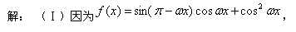
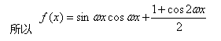
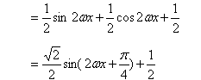
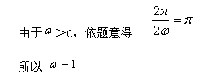
（Ⅱ）由（Ⅰ）知，
所以。
当时，
所以
因此 ，
故 在区间内的最小值为1．
（18）本小题主要考察等差数列的基本知识，考查逻辑推理、等价变形和运算能力。
解：（Ⅰ）设等差数列｛a_{n}｝的首项为a₁，公差为d，
由于a₃=7，a₅+ a₇=26，
所以 a₁+2d=7，2a₁+10d=26，
解得 a₁=3，d=2.
由于 a_{n}= a₁+（n-1）d，S_{n}= [n(a₁+ a_{n}),
所以a_{n}=2n-1, S_{n}=n²+n,
（Ⅱ）因为a_{n}=2n-1，
所以 a_{n}²-1=4n（n+1），
因此 T_{n}=b₁+ b₂+…+ b_{n}
= (1- + - +…+-)
=(1-)
=
所以数列的前项和= 。
（19）本小题主要考察古典概念、对立事件的概率计算，考察学生分析问题、解决问题的能力。满分12分。
解：（I）从袋子中随机取两个球，其一切可能的结果组成的基本事件有1和2，1和3，1和4，2和3，2和4，3和4，共6个。
从袋中随机取出的球的编号之和不大于4的事件共有1和2,1和3两个。
因此所求事件的概率为1/3。
（II）先从袋中随机取一个球，记下编号为m，放回后，在从袋中随机取一个球，记下编号为n，其一切可能的结果（m, n）有：
（1,1）（1,2）,（1,3）,（1,4）,（2,1）,（2,2）,（2,3）,（2,4）,（3,1）（3,2）, （3,3） （3,4）,（4,1） （4,2），（4,3）（4,4），共16个
有满足条件n≥ m+2 的事件为（1,3） （1,4） （2,4），共3个
所以满足条件n ≥ m+2 的事件的概率为 P=3/16
故满足条件n<m+2 的事件的概率为
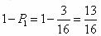
（20）本小题主要考查空间中的线面关系，考查线面垂直、面面垂直的判定及几何体体积的计算，考查试图能力和逻辑思维能力。满分12分。
（I）证明：由已知
所以
又 ，
所以
因为 四边形为正方形，
所以 ,
又 ，
因此
在中，因为分别为的中点，
所以
因此
又 ，
所以 ．
（Ⅱ）解：因为,四边形为正方形，不妨设，
则 ，
所以·
由于的距离，且
所以即为点到平面的距离，
三棱锥
所以
（21）本小题主要考查导数的概念、导数的几何意义和利用导数研究函数性质的能力，考查分类讨论思想、数形结合思想和等价变换思想。满分12分。
解：（Ⅰ） 当$a=−1\text{时，}f(x)=$$\text{ln}x+x+\frac{2}{x}−1,x∈(0,+∞),$
所以 $f'(x)$
因此，$f（2）=1，$
即 曲线$y=f(x)\text{在点（}2，f(2))\text{处的切线斜率为}1，\text{.}$
又 $f(2)=\text{ln}2+2,$
所以曲线
$\begin{aligned}y=f(x)\text{在点（}2，f(2))\text{处的切线方程为}y−(\text{ln}2+2)=x−2, \\ \\ \\ 即x−y+\text{ln}2=0\text{.}\end{aligned}$
（Ⅱ）因为 $f(x)=\text{ln}x−\text{ax}+\frac{1−a}{x}−1$，
所以 $f'(x)=\frac{1}{x}−a+\frac{a−1}{x^{2}}$$=−\frac{{\text{ax}}^{2}−x+1−a}{x^{2}}$ $x∈(0,+∞)$，
令 $g(x)={\text{ax}}^{2}−x+1−a,$$x∈(0,+∞),$
（1）当
所以，当，函数单调递减；
当时，，此时单调递
（2）当
即，解得
①当时，恒成立，
此时，函数在（0，+∞）上单调递减；
②当
时，单调递减；
时，单调递增；
，此时，函数单调递减；
③当时，由于
时，，此时，函数单调递减；
时，，此时，函数单调递增。
综上所述：
当时，函数在（０，１）上单调递减；
函数在（１，＋∞）上单调递增；
当时，函数在（0，+∞）上单调递减；
当时，函数在（0，1）上单调递减；
函数在上单调递增；
函数上单调递减，
（22）本小题主要考查椭圆的基本概念和性质，考查直线与椭圆的位置关系，考查数形结合思想、分类讨论思想以及探求解决新问题的能力。
（Ⅰ）解：因为椭圆过点（1，），e=，
所以，．
又，
所以
故 所求椭圆方程为 ．
（II）（1）证明：
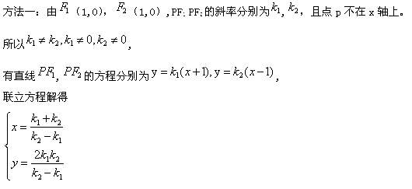
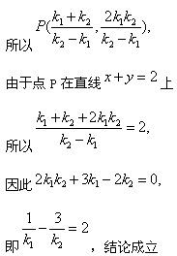
方法二:
因为点P不在x轴上，所以
又
所以
因此结论成立
（ⅱ）解：设，，，．
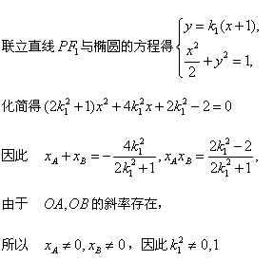
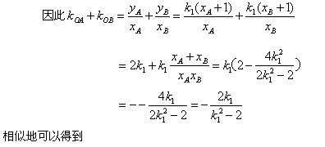
故
若，须有=0或=1．
① 当=0时，结合（ⅰ）的结论，可得=－2，所以解得点P的坐标为（0，2）；
② 当=1时，结合（ⅰ）的结论，可得=3或=－1（此时=－1，不满足≠，舍去 ），此时直线CD的方程为，联立方程得，
因此 ．
综上所述，满足条件的点P的坐标分别为，（，）。

